COVID-19: Jetzt Handeln, vorausschauend Planen

Vorschlag als 2. Update zum Beitrag Epidemiologisches Bulletin 7/2020, „SARS-CoV-2: Informationen des Robert Koch-Instituts zu empfohlenen Infektionsschutzmaßnahmen und Zielen“ und 1. Update im Internet vom 4.03.2020 <https://www.rki.de/DE/Content/InfAZ/N/Neuartiges_Coronavirus/Empfohlene_Schutzma%C3%9Fnahmen.html>

Erkrankungen (COVID-19) verursacht durch das neuartige Coronavirus (SARS-CoV-2) breiten sich in vielen Ländern weiter aus. Derzeitiger Schwerpunkt der Epidemie in Europa ist Italien (mit 7985 Fällen, darunter 733 mit Intensivmedizinischer Therapie, Stand 10.03.2020), aber auch in Deutschland steigt die Zahl der positiv auf SARS-CoV-2 getesteten Personen rasant an. Eine weltweite Verbreitung der Erkrankung wird zurzeit beobachtet, täglich melden neue Länder erste Fälle. Viele Eigenschaften des Erregers lassen sich momentan noch nicht gut einschätzen, allerdings wird das Bild langsam klarer:

Die Erkrankung ist sehr infektiös, sie verläuft in etwa 4 von 5 Fällen mild, aber insbesondere ältere Menschen und solche mit vorbestehenden Grunderkrankungen sind von schweren Krankheitsverläufen betroffen und können an der Krankheit versterben (Ref.: SARS-CoV-2 Steckbrief). Bei vielen schwer erkrankten Menschen muss mit einer im Verhältnis zu anderen schweren akuten respiratorischen Infektionen (SARI) – vermutlich sogar deutlich - längeren intensivmedizinischen Behandlung mit Beatmung/zusätzlichem Sauerstoffbedarf gerechnet werden. Selbst gut ausgestattete Gesundheitsversorgungssysteme wie das in Deutschland können hier schnell an Kapazitätsgrenzen gelangen, wenn sich die Zahl der Erkrankten durch längere Liegedauern mit Intensivtherapie aufkumuliert (Ref. Bericht ARDS-Netzwerk zu Influenza).

Da weder eine Impfung in den nächsten Monaten noch eine spezifische Therapie derzeit zur Verfügung stehen, müssen alle Maßnahmen darauf ausgerichtet sein, die Verbreitung der Erkrankung in Deutschland und weltweit so gut wie möglich zu verlangsamen, die Erkrankungswelle auf einen längeren Zeitraum zu strecken und damit auch die Belastung am Gipfel leichter bewältigbar zu machen (Abbildung 1). Diese Handlungsrationale der „Verlangsamung“ (slowdown of virus spread) bestimmt die Maßnahmen durch alle Phasen der Epidemie.

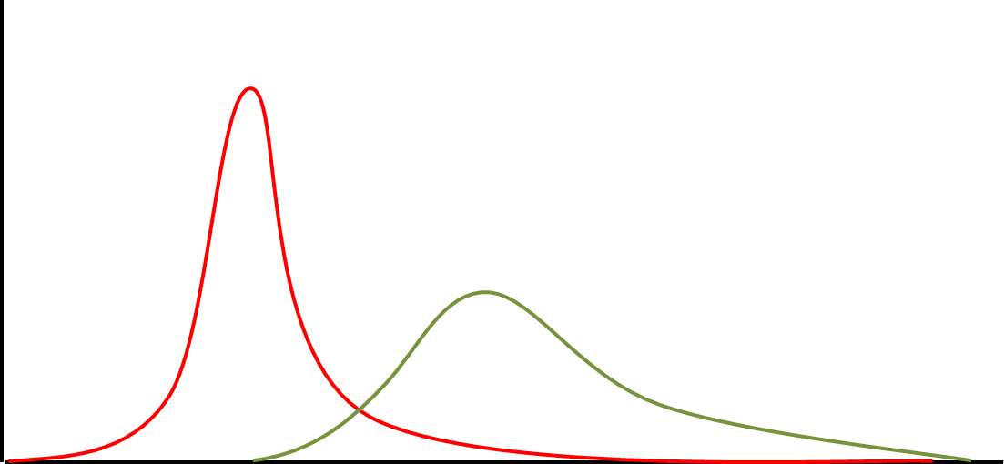

Abb. 1

Die von der Weltgesundheitsorganisation propagierten Phasen Containment, Protection und Mitigation sind Konzepte, die sich nicht ablösen, sondern deren Komponenten sich in gegenseitig ergänzen und stärken, wenn die Epidemie weiter fortschreitet (Strategie-Ergänzung; Multilayer-Approach). So ist das Kontaktpersonenmanagement als Teil des „containment“-Konzepts nicht nur wirksam im Sinne einer initialen Eindämmung, sondern auch eine wesentliche Komponente zur Verlangsamung des Gesamtgeschehens (Abb. 2).

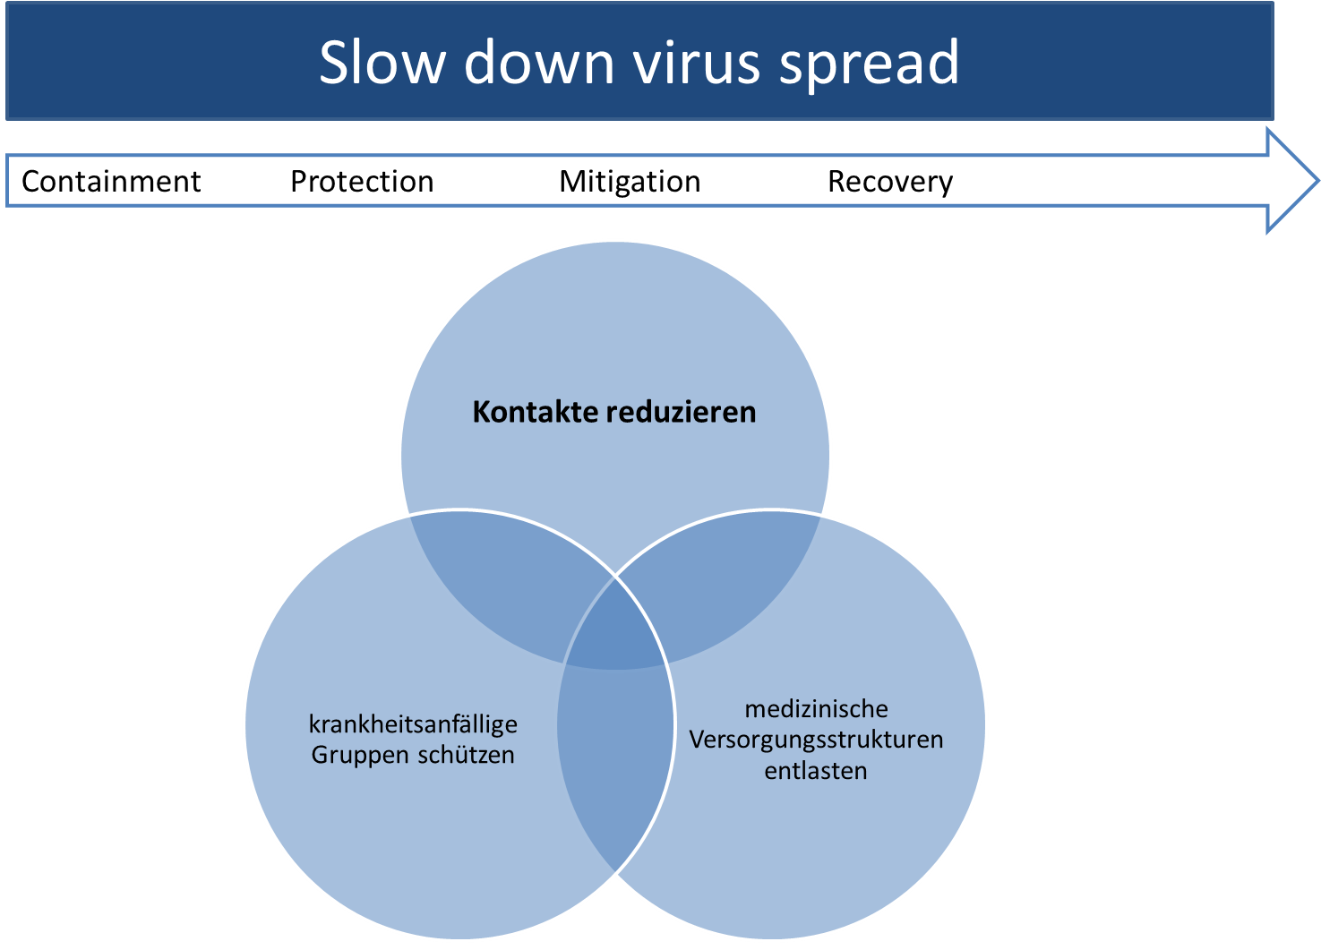

Abb. 2

Die nachfolgend geschilderten Komponenten einer an die Situation angepassten Strategie sollten alle jetzt aktiviert bzw. intensiviert werden entsprechend der örtlichen/regionalen epidemiologischen Lage erfolgen.

A. Verhinderung der Ausbreitung durch Fallfindung mit Absonderung von Erkrankten und engen Kontaktpersonen mit einem erhöhten Erkrankungsrisiko

Die bisherige Strategie, Infizierte möglichst frühzeitig zu erkennen und zu isolieren, muss unbedingt fortgesetzt werden. Wenn die Gesundheitsämter dieser Aufgabe in manchen Regionen aufgrund steigender Fallzahlen nicht mehr nachkommen können, müssen sich Personen mit laborbestätigter Infektion selbst isolieren. Eine notwendige Behandlung erfolgt dann je nach klinischer Schwere der Erkrankung entweder ambulant oder stationär.

Enge Kontaktpersonen, d. h. Personen, die im gleichen Haushalt leben, Freunde sowie häufige Kontaktpersonen im privaten Umfeld von bestätigten Fällen haben ein hohes Risiko, selbst zu erkranken und dann weitere Personen zu infizieren. Deshalb ist auch die Quarantäne von Kontaktpersonen eine durch sämtliche Phasen der Epidemie hindurch wichtige Intervention. Auch hier müssen sich Kontaktpersonen auch selbst dafür engagieren, durch ihr persönliches Verhalten im Umgang mit anderen Personen das Übertragungspotential zu minimieren. Insbesondere der Kontakt von COVID-19 Erkrankten und vulnerablen Gruppen in der Bevölkerung, wie ältere Menschen und Menschen mit chronischen Grundkrankheiten ist zu vermeiden, da diese ein deutlich erhöhtes Risiko für schwere Erkrankungen haben.

Patienten mit Infektionen der oberen Atemwege sind zwar immer noch meistens eher Grippe-, Rhino- oder andere Viren, aber es kann sich auch - mit zunehmender Wahrscheinlichkeit - auch eine Erkrankung durch SARS-CoV-2 dahinter verbergen. Daher sollten die betroffenen Patienten - mehr als auch sonst - ihr Verhalten anpassen, um nicht enge Kontaktpersonen anzustecken.

B Soziale Distanz schaffen/ bevölkerungsbezogene Anti-Epidemische Massnahmen

Da die oben genannten Maßnahmen erst eingeleitet werden können, wenn bereits eine Erkrankung aufgetreten ist, ist ein gesamtgesellschaftliches, solidarisches Umdenken erforderlich, dass über praktikable Änderungen im Alltag zu einer deutlichen Reduktion von engen Kontakten führt, ohne dass dabei Schäden durch indirekte Effekte verursacht werden, zum Beispiel Versorgungsengpässe in anderen wichtigen Lebensbereichen (Energie, Verkehr, Sicherheit etc.) oder unzureichende medizinische Versorgung aller anderen Erkrankungen.

Eine zentrale Maßnahme sind bevölkerungsbasierte kontaktreduzierende Maßnahmen, wie die Absage von Großveranstaltungen oder in besonders betroffenen Gebieten die proaktive Schließung öffentlicher Einrichtungen und Schulen. In anderen Gebieten können Schulschließungen sinnvoll sein, wenn Fälle unter Schülern oder Lehrkräften auftrete (reaktive Schulschließungen). Wie in vergangenen Pandemien gezeigt werden konnte sind diese besonders wirksam, wenn sie in einem möglichst frühen Stadium der Ausbreitung des Erregers in der Bevölkerung eingesetzt werden.

Aber auch der eigenverantwortliche Beitrag jeder Bürgerin und jedes Bürgers sind gefragt, sowohl im persönlichen Umfeld als in ihren beruflichen Funktionen oder ehrenamtlichen Engagement.

Hier liegt die Verantwortung bei drei wichtigen Akteuren: (1) Arbeitgeber, (2) öffentliche Institutionen, und (3) die gesamte Gesellschaft. Jeder einzelne nimmt diesbezüglich mehrere Rollen ein, in denen er an der Strategie der Verlangsamung mitarbeiten kann.

Einige Beispiele:

* Möglichkeiten von Telearbeit, Teleshopping, Telefon- oder Videomeetings, Skypen, Social media eruieren, ausprobieren und ab jetzt nutzen, z.B. Online-Geburtstagsfeiern organisieren und andere Feiern auf einen späteren Zeitpunkt verschieben.
* Persönliche Gesprächskontakte (siehe Hauptübertragungsweg) grundsätzlich auf wenige, jederzeit bekannte und anzugebende Personen („KP I“) reduzieren und auch mit diesen verabreden, dass sie das ebenso handhaben. Dazu kann z.B. auch gehören, beim Telefonieren nicht über Freisprechsysteme im Beisein anderer Personen zu sprechen und damit vermehrt potentiell infektiöse Tröpfchen in die Umgebungsluft abzusondern.
* Vorausschauend planen, d.h. jeder kann sich (zusammen mit der Familie/Haushaltsmitgliedern/Freunden) ein persönliches Konzept von Maßnahmen zusammenstellen, dass sich auch über mehrere Wochen oder Monate durchhalten lässt, z.B. Weitergabe von Tipps zu Online-Fitness, Verabredung von gemeinsamen Spaziergängen „mit Abstand“, Meidung von engem Kontakt in öffentlichen Verkehrsmitteln z. B. zu Hauptverkehrszeiten, die Organisation von festen Fahrgemeinschaften etc.

C Gezielter Schutz und Unterstützung vulnerabler Gruppen

Besonders betroffen von schweren Erkrankungen durch COVID-19 sind ältere Menschen und Personen mit chronischen Grundkrankheiten. Daher sind Maßnahmen, zum Schutz dieser vulnerablen Gruppen von besonderer Bedeutung. Hieraus folgt, dass Ausbrüche von COVID-19 in Einrichtungen der Altenpflege oder Krankenhäusern besonders gravierende Folgen haben. An diese Einrichtungen müssen daher hohe Anforderungen zur Verhinderung des Eintrags von COVID-19 gestellt und das medizinische Personal besonders vor Erkrankungen geschützt werden.

Bezüglich der Infektionsgefahr und der Folgen für die betreuten Patienten sowie der Aufrechterhaltung der medizinischen Versorgung gehört auch das medizinische Personal zu einer besonders vulnerablen Gruppe. Aus diesen Gründen sind hier die vorausschauende Planung von zusätzlichen Versorgungskapazitäten und die Vorbereitung auf einen möglichen vorübergehenden Ausfall von Personal in der ambulanten und stationären Versorgung von besonderer Bedeutung. Auch in diesen Punkten stoßen die Möglichkeiten der Gesundheitsämter rasch an Kapazitätsgrenzen, welche deshalb auf eine enge Zusammenarbeit den Leitungen dieser Einrichtungen und deren Organisationen auf regionaler und lokaler Ebene angewiesen sind.

Ein wesentlicher Bestandteil der Strategie ist auch hier der persönliche Beitrag jedes Einzelnen/jeder Einzelnen sowohl was das Verhalten von Personen, der vulnerablen Gruppen selbst, wie z. B. die Vermeidung der Teilnahme an Großveranstaltungen oder an Reisen mit einem hohen Risiko eines engen Kontakts mit sehr vielen Menschen. So kam es durch COVID-19 bereits zu mehreren großen Ausbrüchen auf Kreuzfahrtschiffen. Aber auch für den Schutz von vulnerablen Personen bei alltäglichen Erledigungen stellt die Unterstützung, z. B. im Rahmen von Nachbarschaftshilfe eine wesentliche Komponente des gesamten Maßnahmenpakets dar.

**Weiterführende Literatur:**

1. SARS-CoV-2 Steckbrief zur Coronavirus-Krankheit-2019 (COVID-19), abrufbar unter <https://www.rki.de/DE/Content/InfAZ/N/Neuartiges_Coronavirus/Steckbrief.html>
2. RKI: Monitoring schwerer Lungenerkrankungen durch Influenza-Infektionen in den Saisons 2012/2013 bis 2014/2015 Bericht vom ARDS-Netzwerk. Epidemiologisches Bulletin 8/2017 abrufbar unter <https://www.rki.de/DE/Content/Infekt/EpidBull/Archiv/2017/08/Art_01.html>
3. Nationaler Pandemieplan Teil II, wissenschaftliche Grundlagen,   
   Kap. 7.: Nicht-pharmakologische Grundlagen.   
    7.1 Maßnahmen im Krankenhaus  
    7.2 Maßnahmen von Einzelpersonen im Haushaltssetting  
    7.3 Individuelle Maßnahmen ausserhalb des Haushalts  
    7.4 Compliance mit Empfehlungen zu individuell durchzuführenden  
    Präventionsmaßnahmen in der Allgemeinbevölkerung  
    7.5 Freiwollige Isolation Erkrankter und freiwillige Quarantäne von  
    Kontaktpersonen  
    7.6 Gruppenbezogene Maßnahmen in der Allgemeinbevölkerung  
   abrufbar unter <https://www.rki.de/DE/Content/InfAZ/I/Influenza/Pandemieplanung/Downloads/Pandemieplan_Teil_II_gesamt.html>